Муниципальное бюджетное дошкольное образовательное учреждение ЦРР детский сад N 69 «Золотой ключик»

Проект «Птицы »
старшая группа

Воспитатели: Свистунова Е.А.
Комарова О.А

Мытищи
2019-2020

Актуальность проекта: Важно помочь дошкольникам получить знания о природе и на этой основе развивать речь и словарный запас детей, формировать умение рассказывать. Тексты сопровождаются заданиями, что позволяет сформировать у ребёнка быстроту мышления, умение сопоставить наблюдения реальной действительности с содержанием рассказов, сказок, стихов, пословиц, загадок. Чтобы самостоятельно придумать рассказ, сказку, детям мало знаний по содержанию, они должны владеть структурой текста. Одним из них является иллюстрация.
Бесконечно разнообразный мир природы пробуждает у детей живой интерес, любознательность, побуждает их к игре, художественно-речевой деятельности.
Впечатления от родной природы, полученные в детстве, запоминаются на всю жизнь и часто влияют на отношение человека к природе, к Родине.
Вид проекта: исследовательски-творческий, познавательно-речевой.
Участники: дети, воспитатели, родители старшей группы
Возраст детей – 5-6лет.
Сроки реализации: с10.2019 по10.2020г.- долгосрочный проект.
Проблема: Как привлечь птиц на территорию детского сада; развитие у детей разговорной речи на основе составления рассказов, историй из личного опыта и фантазий.
Цели: формировать у детей обобщённое представление о птицах как живых существах, живущих на земле, на воде, которые умеют летать в воздухе, и имеющих типичное строение, приспособленных к определённым климатическим условиям;
Развивать интерес к жизни птиц;
Формировать осознанно-правильное отношение к птицам ближайшего окружения, желание практически сохранить, поддержать, создать для них нужные условия.
Ознакомление с художественной литературой, участие детей в драматизациях небольших отрывков произведений. Упражнять в подборе существительных к прилагательным.
Учить отгадывать загадки, построенные на описании и сравнении, познакомить с пословицами, приметами их значением, учить чётко произносить их.
Придумывать небольшие истории про птиц, составление концовок к хорошо известным народным сказкам «Заяц-хвастун», «Кукушка», составление рассказов из личного опыта.
Задачи: уточнить внешние признаки птиц, особенности внешнего строения, позволяющие летать.
Уточнить представления о знакомых птицах, условиях их обитания, роли человека в жизни птиц.
Познакомить с удивительными загадками и тайнами из жизни птиц.
Приучать заботиться о птицах ближайшего окружения.
Методическая работа по проекту: формировать потребности в изучении детской литературы, мотивации к самообразованию в вопросах познавательного образования детей дошкольного возраста;
Повышать профессиональный уровень в области методики приобщения детей к наблюдениям и рассказыванию.
Развивать способность к самоанализу собственной педагогической деятельности.
Внедрять новые формы организации детской деятельности, строить образовательный процесс на основе ФГОС.
Взаимодействие с родителями:
Участвовать в создании детской книжки—малышки.
Участвовать в изготовлении кормушек для птиц. Участие в акции «Птичья столовая»
Оказывать помощь дошкольному учреждению в организации праздников, конкурсов, театральных постановках, в изготовлении атрибутов и элементов костюмов.
Формы и методы работы:
- интегрированные занятия;
- игры-ситуации;
- беседы;
- Выставки рисунков и поделок;
- экскурсии;
- просмотр мультфильмов;
- викторина;
- консультации.
Необходимые условия реализации проекта:
- интерес детей и родителей;
- материальное обеспечение проекта;
- методические разработки;
- интеграция со специалистами детского сада.
Предметно-развивающая среда:
Дидактический материал:
С.Вохринцева «Птицы», «Перелетные птицы», «Обитатели Арктики и Антарктики», «Животный мир»
«Зимующие и перелётные птицы»
«Птицы в картинках», лото «Птицы», карта животного и растительного мира.
Разрезные картинки.
Методическая литература.
И.М.Молчанова. Экологические беседы для старших дошкольников.
М.В.Трофимова. И учёба и игра…
Н.В.Новоторцева. Развитие речи детей.
О.В.Епифанова. Развитие речи. Окружающий мир.
О.В.Мариничева. Учим детей наблюдать и рассказывать: времена года.
Н. А. Никифорова. Сборник программно- методических материалов по изучению родного края.

Раздел программы | Содержание деятельности. | Сроки
Игровая деятельность | Сюжетно-ролевая игра «экскурсия в лес»  Игры драматизации по программным произведениям.  Настольно-печатные игры:  Лото «Птицы»  Разрезные картинки,  Найди 5 отличий,  Узнай и назови 2х одинаковых птиц.  Дидактические игры:  «Кто где живёт»  «Зимующие и перелётные птицы»  «Летает, плавает, бежит»  «Откуда птица прилетела?»  «Чей клюв?»  «Узнай по следу»  Подвижные игры на площадке.  «Найди пару»  «Пчёлки и ласточки»  «Лётал, лётал воробей»  «Зайди в свой домик»  «Сова» | Октябрь-ноябрь  Декабрь-апрель
Социальное развитие | Тематическое занятие по теме: «Птицы Астраханского края»  Рассматривание иллюстративного материала по теме.  Составление альбома «Птицы нашего края»  Тематическое занятие «Перелётные и зимующие птицы»  Наблюдение за стаями птиц-летящие клином.  Рассматривание картины Е. Левитана «Осень»  Рассматривание картины «Грачи прилетели», «Птицы прилетели»  Словотворчество .совместное участие детей и родителей в литературном досуге «Птичья викторина»  Участие в акции «Птичья столовая»  Изготовление «книжки—малышки «Птичьи истории»  Правила поведения в природе. | Ноябрь.  Январь - март
Здоровье и физическое развитие | Совместные походы к пруду, на полянку.  Наблюдение за растительным и животным миром.  Подвижные игры.  Труд на участке и в природе. | Март - апрель - май.
Труд | - Изготовление и вывешивание кормушек для птиц.  Подкормка птиц.  «Вкусняшки для птиц».  Изготовление скворечника (совместно с плотником)  Подбор художественной литературы о прилёте птиц, о их встрече.  Фотографирование с кормушками и скворечником. | Январь - февраль - март.
Познавательное  развитие | Рассматривание альбомов:  «Всё о птицах»  «Красная книга»  «Хищные птицы»  Беседы о пользе птиц в природе, о том , что хищные птицы—это «санитары» полей, лесов, степей.  Цикл занятий «Птицы—наши друзья»  Наблюдения за прилётом первых птиц—грачей, скворцов…  Просмотр видеофильмов из серии «Уроки тётушки Совы»  Чтение познавательной литературы: «Занимательное природоведение»  Рассматривание энциклопедий. | Февраль - апрель
Начало грамоты | Составление описательных рассказов о природе, о птицах.  Придумывание детьми сказки « Если был бы я птицей…»  Дидактическая игра «Кто больше? «Узнай по голосу»  Разгадывание ребусов, кроссвордов про птиц.  Составление рассказов о бережном отношении к птицам.
Художественная литература. | Пословицы и поговорки о птицах. Приметы с птицами.  Отгадывание загадок. Придумывание загадок детьми.  Чтение стихов, рассказов, сказок о деревьях, лесе, птицах.  И.Белоусов. «Весенняя гостья»  А.Яншин «Покормите птиц»  Т.Волжина. «Где чей дом?»  Е.Благинина. «Стрижи»  Стих-ие к репродукции В.Бакшеева «Голубая весна»  Чтение и пересказ Л.Яхнин «Дятел»  Русск.нар сказки «Заяц—хвастун», Кукушка»  Заучивание стихотворений про птиц, для инсценировки по сказке А. Вольского «Рогатка» | Март - апрель
Детская продуктивная (изобразительная)  деятельность | Аппликация  «Снегири на ветках»  «Сказочная птица»  Составление композиции птицы - из сухих листьев.  Конструирование  «Журавлик» из бумаги  Рисование  «Птичий двор»  «Отлёт птиц»  «Птица у моего окна»  Лепка.  «Орлы на горных кручах»  «Птички—свистульки»  «Птички—игрушки»  Игровая ситуация «Клён и птицы»  Ручной труд  «Прилетели птицы»  «Гнёздышко  Наблюдение на улице  «Гнездо среди ветвей» | Октябрь, ноябрь,  декабрь,  Январь - февраль - март, апрель, май.
Исследовательская деятельность | Целевые прогулки. Наблюдения:  Птицы, что изменилось в поведении осенью?  Наблюдение и сравнение следов на снегу под кормушками и под клёном. Сравнение.  Наблюдение и сравнение птиц на кормушках.  Рассматривание проблемных ситуаций. Почему птицы могут летать по воздуху, а человек нет?  Когда воздух можно почувствовать?  Как воздух помогает птицам летать?  Какие птицы не умеют летать? Почему?  Изучаем дерево, плоды и семена:  -какие они, кто их разносит, для чего они нужны?  Изучаем животных связанных с деревом:  Какие животные посещают деревья садов и нашего участка—птицы, насекомые, пауки.  -Хорошо ли они заметны на дереве?
Экспериментальная деятельность | Птицы в жизни разных деревьев играют разную роль. В этом дети должны убедиться во время собственных исследований. Птицы поедают плоды и распространяют семена, питаются насекомыми, живущими на дереве. (важно, не называть последних («вредными», в природе нет «полезных» или «вредных» и жуки, гусеницы—все они необходимы для поддержания экологического равновесия).  Пословица – Как с гуся вода.  Почему мы так говорим?  Получили ответ на вопрос, проделав опыт—на перышко капнули масло, опустили в воду, перо не потонуло и даже не намокло, так, как оно пропитано жиром, а жир отталкивает воду. | Октябрь-ноябрь.  Март—апрель-май.
Итоговое мероприятие «Здравствуйте, птицы».
Открытое занятие «Птицы – наши друзья»
Рефлексия деятельности.Работа в рамках проекта получилась интересной, увлекательной, познавательной. Позволила раздвинуть горизонт каждого ребенка, создать для него более широкие общественные контакты, чем это возможно при традиционных формах занятий. Результаты исследований получили высокую оценку и одобрение.
В реализации проектной деятельности дети научились:
- видеть проблемы;
- задавать вопросы;
- выдвигать гипотезы;
- давать определения понятиям;
- классифицировать;
- наблюдать;
- проводить эксперимент;
- делать выводы и умозаключения;
- доказывать и защищать свои идеи.
- сочинять сказки, истории о птицах, и творчески их оформлять
Проблему дети решили путём совместной деятельности с родителями и воспитателями, путём простого наблюдения, элементарного анализа действительности. Ребёнок усваивает всё прочно и надолго, когда слышит, видит и делает.

ПРИЛОЖЕНИЕ

КОРМИМ ПТИЦ

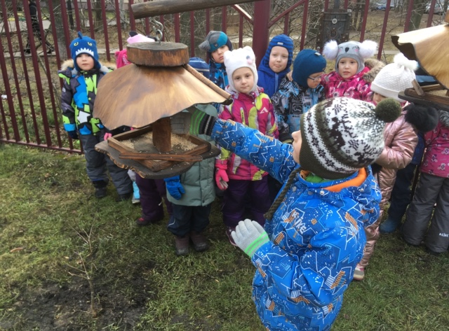
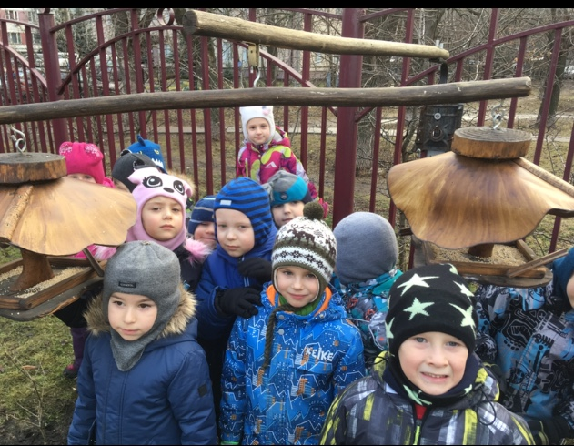

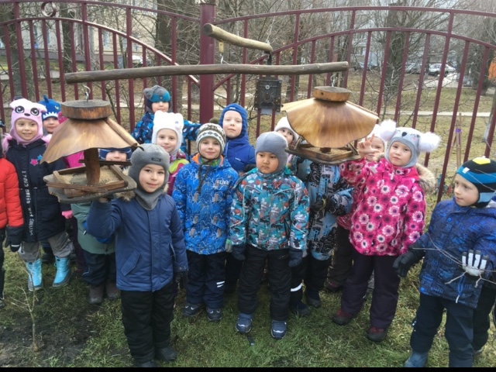

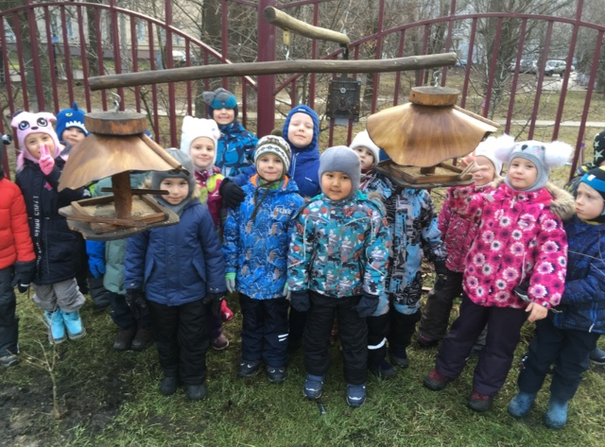

ИЗУЧАЕМ ПТИЦ
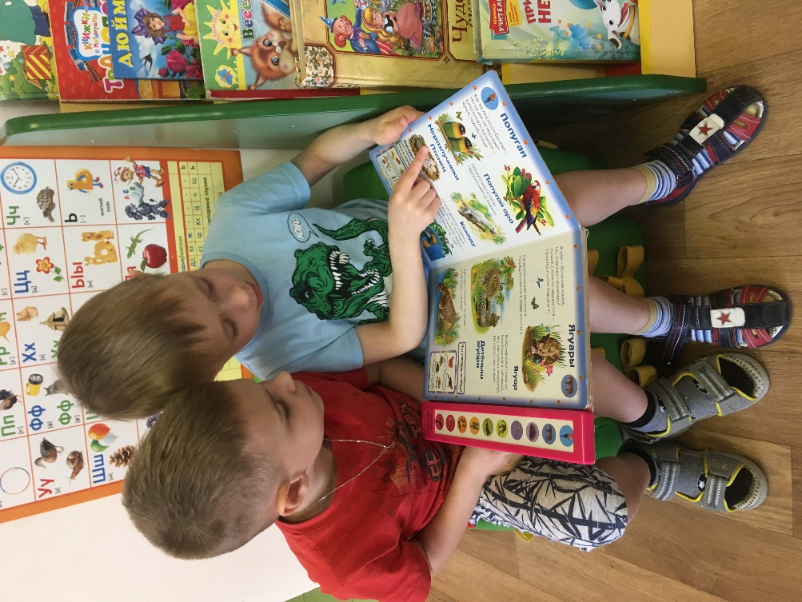

ЛЕПИМ ПТИЦ
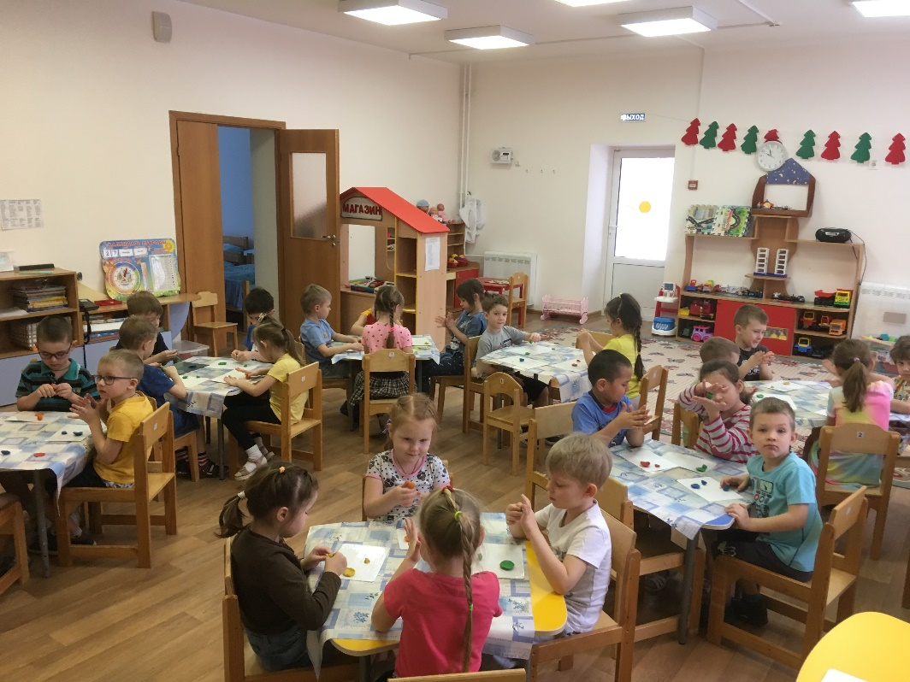

ДЕЛАЕМ С РОДИТЕЛЯМИ КОРМУШКИ
